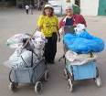
דף 260
מהאשפח של עדה ונורית
אפריל 2014
נשפך מן הפח - אבק זה לא חמץ – זה הרבה יותר גרוע
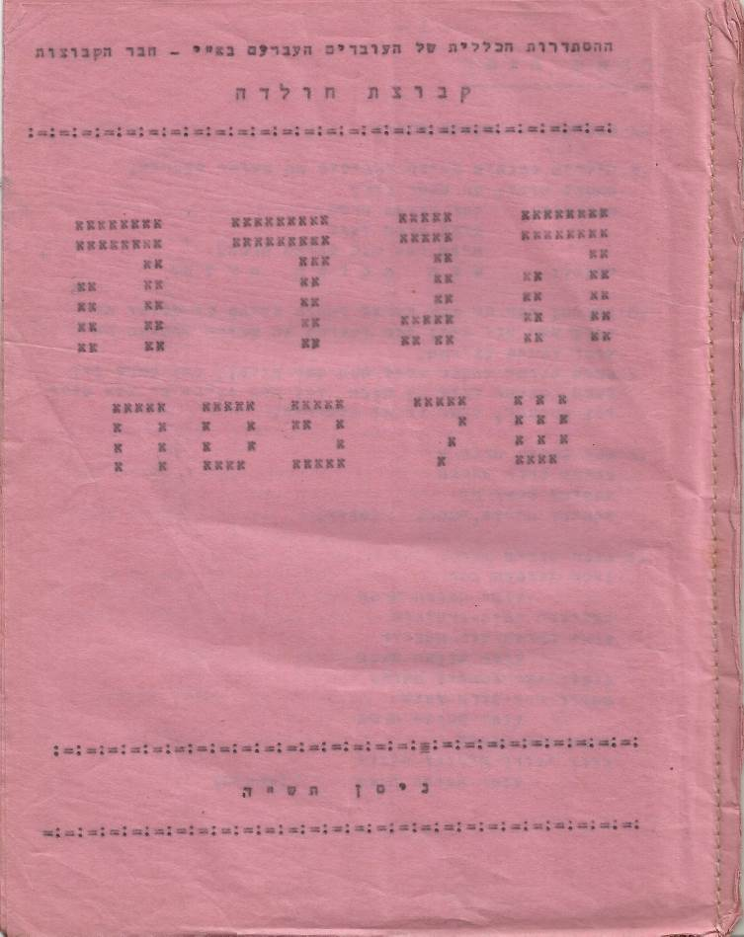
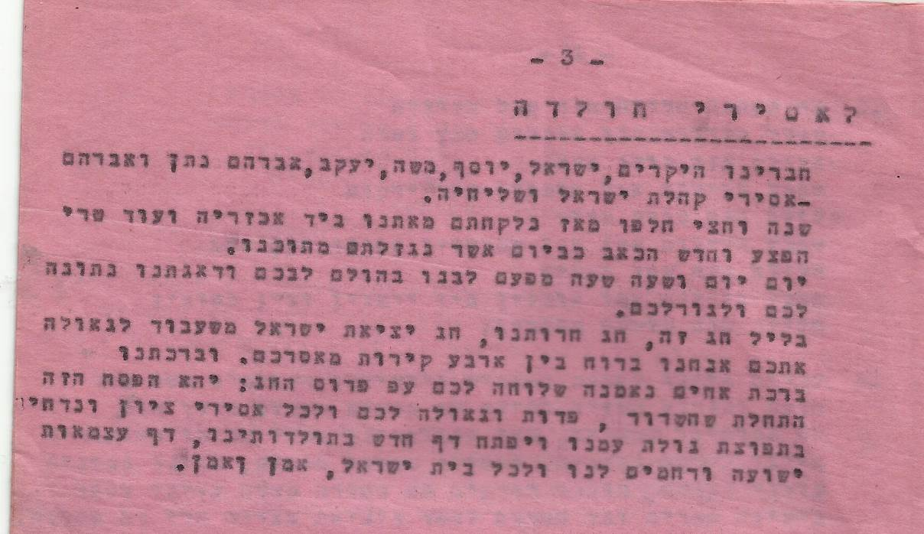
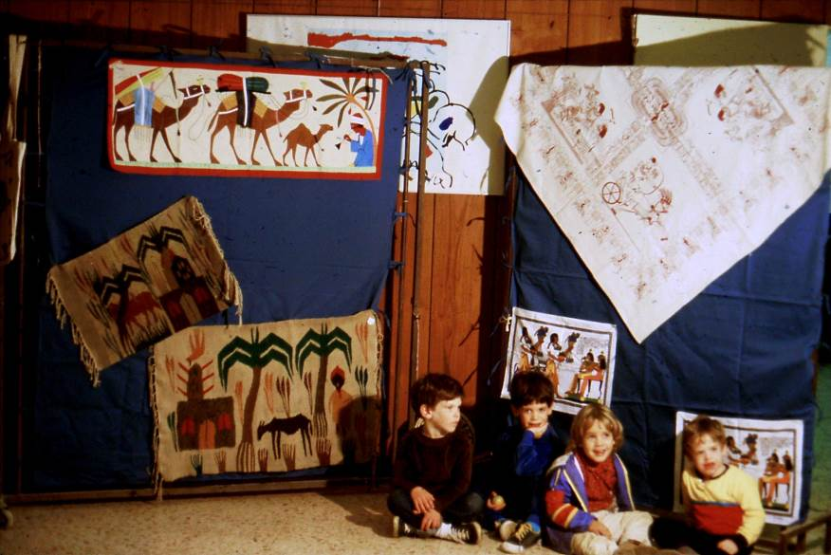
עולה על גדותיו -
הגדה של חולדה משנת 1945
כשחברי חולדה ישבו בבית הסוהר במגרש הרוסים לאחר חיפוש הנשק, זה הוא דף מההגדה
1985 לאחר שחברי חולדה יצאו לטיול למצרים נערך ערב "יציאת מצרים" הילדים הם – אלעד רוזנבלום, ניבה פלג, תום פסלר, רם אלבינצר

פסח טעים מהנה מחר דיאטה עדה ונורית פ.

